常见问题
1、Q：线下办理湖南CA湖南省保障农民工工资支付综合服务平台证书应用项目数字证书需要准备哪些资料？
A：（1）单位数字证书及电子签章业务申请表（一式一份两联、责任书一份，签字并加盖公章）；
- 营业执照原件及复印件（原件核验，复印件一式一份，加盖公章）；
- 法定代表人身份证复印件（一式一份，加盖公章）；
- 经办人身份证原件及复印件（原件核验，复印件一式一份，加盖公章）；
- 授权委托书（一式一份，非法人本人办理时提供）。

2、Q：办理湖南CA湖南省保障农民工工资支付综合服务平台证书应用项目数字证书需要收费吗？
A: 未持有湖南省保障农民工工资支付综合服务平台证书应用项目数字证书的用户企业可免费申领该项目数字证书一张。

3、Q：湖南CA湖南省保障农民工工资支付综合服务平台证书应用项目数字证书延期怎么操作？
A：当数字证书接近使用期限截止时间时，用户可持湖南CA数字证书前往湖南CA服务窗口或通过湖南CA统一客户服务平台申请延期单位数字证书。
线下延期单位数字证书需要准备的资料：
（1）营业执照副本复印件1份（加盖公章）；
（2）业务授权书1份（非法人本人办理时提供，加盖公章）；
（3）经办人有效身份证件原件及复印件1份（加盖公章）；
（4）USBkey介质。
注：数字证书延期申请请在使用期限截止时间之前办理，证书过期超过3个月需重新办理，按照新办流程。

4、Q：在线申请湖南CA湖南省保障农民工工资支付综合服务平台证书应用项目数字证书需要多长时间？
A: 在线申请湖南CA湖南省保障农民工工资支付综合服务平台证书应用项目数字证书在申请信息无任何问题的情况下，湖南CA将在3个工作日内将数字证书制作完毕并寄出。

5、Q：可以办理多张湖南CA湖南省保障农民工工资支付综合服务平台证书应用项目数字证书吗？
A：企业根据自身需要，在免费领取一张湖南CA南省保障农民工工资支付综合服务平台证书应用项目数字证书之后，也可自费申请办理多张。

6、Q：申请办理多张湖南CA湖南省保障农民工工资支付综合服务平台证书应用项目数字证书需要提交什么资料？
A: 所需资料与领取第一张资料时相同，若领取免费证书的同时申请多张证书，无需重复提交资料。

7、Q：可以将已准备好的湖南省保障农民工工资支付综合服务平台证书应用项目数字证书申请资料委托他人来现场办理吗？
A：不可以，现场经办人需与湖南省保障农民工工资支付综合服务平台证书应用项目数字证书申请表上的经办人、业务授权书上被授权人为同一人。

8、Q：可以在电脑上插入多张数字证书吗？
A：不可以，一次只能识别一张数字证书。

9、Q：收到湖南CA湖南省保障农民工工资支付综合服务平台证书应用项目数字证书后需要安装驱动吗？
A：需要安装湖南省保障农民工工资支付综合服务平台数字证书驱动。

10、Q：下载安装驱动怎么操作？
A：（1）用户进入湖南省保障农民工工资支付综合服务平台首页，点击“下载证书驱动”或直接进入
湖南CA官网下载入口：http://www.hunca.com.cn/findByArticleType.html?articleType=11，点击“下载驱动”安装。
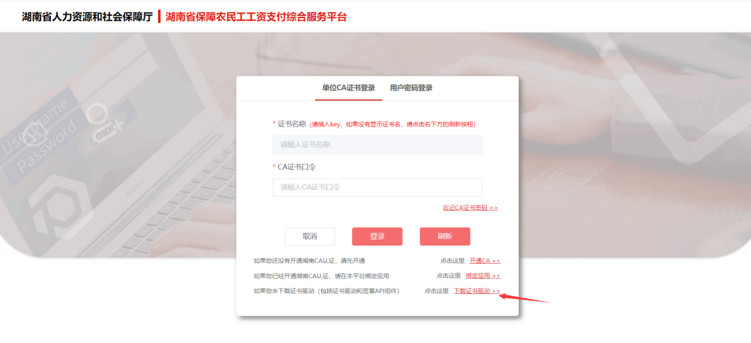
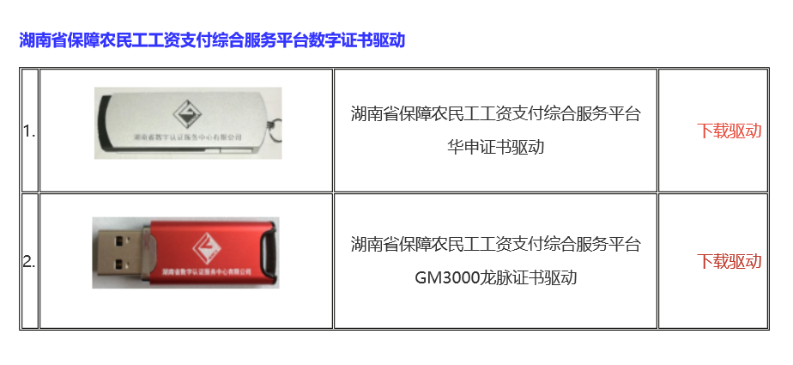
（2）若用户已安装湖南省保障农民工工资支付综合服务平台数字证书驱动，无需重复安装；
（3）华申证书驱动：将证书驱动下载后，鼠标右键点击解压压缩包，先关闭杀毒软件和浏览器、拔出Ukey，并双击运行文件夹内“HDSKFSetup_v2.2.2.15.exe”（若为win10系统则点击鼠标右键点击以管理员方式运行安装）；
注：①证书老用户：如果已经安装“新点驱动(湖南全省版).exe”，只需要安装“HDSKFSetup_v2.2.2.15.exe”；
②证书新办用户：先安装“新点驱动(湖南全省版).exe”再安装“HDSKFSetup_v2.2.2.15.exe”。
GM3000龙脉证书驱动：将证书驱动下载后，鼠标右键点击解压压缩包，先关闭杀毒软件和浏览器、拔出Ukey，并双击运行文件夹内的相关驱动（若为win10系统则点击鼠标右键点击以管理员方式运行安装）；
注：①证书老用户：如果已经安装“人社公积金通用证书驱动”，只需要安装“AIP_Setup-多浏览器.exe”；
如之前未安装过，请先安装“人社公积金通用证书驱动”再安装“AIP_Setup-多浏览器.exe”。
②证书新办用户：请双击鼠标右键安装“GM3000hnca_Setup_2.0.6.15(20221019已签名)”。
（4）点击“下一步”直至证书驱动安装完毕；
（5）插上数字证书，选择“单位CA证书登录”选项，输入CA证书口令，完成系统登录操作。

